indexer.pkl 文件详细分析

indexer.pkl 文件详细分析
Python
用来分析的代码
import pickle
import json
# 加载indexer.pkl文件
with open('dataset/TencentGR_1k/indexer.pkl', 'rb') as f:
indexer = pickle.load(f)
print("=== indexer.pkl 详细分析 ===")
print(f"indexer keys: {list(indexer.keys())}")
print("\n=== 用户ID映射 ===")
print(f"总用户数: {len(indexer['u'])}")
print("用户ID映射示例:")
for i, (orig_id, re_id) in enumerate(list(indexer['u'].items())[:5]):
print(f" {orig_id} -> {re_id}")
print("\n=== 物品ID映射 ===")
print(f"总物品数: {len(indexer['i'])}")
print("物品ID映射示例:")
for i, (orig_id, re_id) in enumerate(list(indexer['i'].items())[:5]):
print(f" {orig_id} -> {re_id}")
print("\n=== 行为类型映射 ===")
print(f"行为类型数: {len(indexer['a'])}")
print("行为类型映射:")
for action, re_id in indexer['a'].items():
print(f" {action} -> {re_id}")
print("\n=== 特征映射统计 ===")
print(f"特征数量: {len(indexer['f'])}")
print("各特征取值数量:")
for fid in sorted(indexer['f'].keys(), key=int):
feature_values = indexer['f'][fid]
print(f" 特征 {fid}: {len(feature_values)} 个唯一值")
# 显示前3个映射示例
sample_items = list(feature_values.items())[:3]
print(f" 示例: {dict(sample_items)}")
print("\n=== 数据规模总结 ===")
print(f"用户数: {len(indexer['u'])}")
print(f"物品数: {len(indexer['i'])}")
print(f"行为类型数: {len(indexer['a'])}")
print(f"特征数: {len(indexer['f'])}")
# 计算所有特征值的总数
total_feature_values = sum(len(feature_dict) for feature_dict in indexer['f'].values())
print(f"所有特征值总数: {total_feature_values}")
print("\n=== 特征值分布分析 ===")
feature_counts = [(fid, len(indexer['f'][fid])) for fid in sorted(indexer['f'].keys(), key=int)]
feature_counts.sort(key=lambda x: x[1], reverse=True)
print("特征按取值数量排序:")
for fid, count in feature_counts:
print(f" 特征 {fid}: {count} 个取值")
print("\n=== ID编码规则分析 ===")
print("原始ID编码规则:")
print(" 用户ID: user_XXXXXXXX 格式")
print(" 物品ID: 20XXXXXXXXX 格式（11位数字）")
print(" 特征值ID: {fid}XXXXXXXXX 格式（特征ID + 9位数字）")
# 分析特征值ID的编码规律
print("\n特征值ID编码示例:")
for fid in ['100', '101', '102', '111', '121']:
if fid in indexer['f']:
sample_values = list(indexer['f'][fid].keys())[:2]
print(f" 特征 {fid}: {sample_values}")
print("\n=== 重新编号规则 ===")
print("所有原始ID都从1开始重新编号:")
print(" 用户: 1, 2, 3, ..., 865")
print(" 物品: 1, 2, 3, ..., 58734")
print(" 特征值: 每个特征内部从1开始编号")
print(" 行为类型: 0->2, 1->1")

=== indexer.pkl 详细分析 ===
indexer keys: ['f', 'i', 'u', 'a']

=== 用户ID映射 ===
总用户数: 865
用户ID映射示例:
user_01060923 -> 1
user_00300038 -> 2
user_00122945 -> 3
user_00311455 -> 4
user_00427257 -> 5

=== 物品ID映射 ===
总物品数: 58734
物品ID映射示例:
20002650278 -> 1
20002695270 -> 2
20005426854 -> 3
20004710150 -> 4
20004532262 -> 5

=== 行为类型映射 ===
行为类型数: 2
行为类型映射:
1 -> 1
0 -> 2

=== 特征映射统计 ===
特征数量: 22
各特征取值数量:
特征 100: 6 个唯一值
示例: {1000000001: 1, 1000000005: 2, 1000000003: 3}
特征 101: 44 个唯一值
示例: {1010000013: 1, 1010000045: 2, 1010000001: 3}
特征 102: 11136 个唯一值
示例: {1020089563: 1, 1020041147: 2, 1020011515: 3}
特征 103: 67 个唯一值
示例: {1030000028: 1, 1030000085: 2, 1030000042: 3}
特征 104: 2 个唯一值
示例: {1040000000: 1, 1040000001: 2}
特征 105: 7 个唯一值
示例: {1050000005: 1, 1050000006: 2, 1050000000: 3}
特征 106: 13 个唯一值
示例: {1060000000: 1, 1060000007: 2, 1060000013: 3}
特征 107: 17 个唯一值
示例: {1070000012: 1, 1070000004: 2, 1070000011: 3}
特征 108: 4 个唯一值
示例: {1080000001: 1, 1080000000: 2, 1080000003: 3}
特征 109: 3 个唯一值
示例: {1090000002: 1, 1090000001: 2, 1090000000: 3}
特征 110: 2 个唯一值
示例: {1100000000: 1, 1100000001: 2}
特征 111: 58734 个唯一值
示例: {1112965015: 1, 1114892951: 2, 1114916503: 3}
特征 112: 25 个唯一值
示例: {1120000028: 1, 1120000002: 2, 1120000020: 3}
特征 114: 17 个唯一值
示例: {1140000010: 1, 1140000018: 2, 1140000016: 3}
特征 115: 187 个唯一值
示例: {1150000019: 1, 1150000563: 2, 1150000499: 3}
特征 116: 18 个唯一值
示例: {1160000017: 1, 1160000008: 2, 1160000007: 3}
特征 117: 285 个唯一值
示例: {1170000366: 1, 1170000007: 2, 1170000327: 3}
特征 118: 745 个唯一值
示例: {1180000992: 1, 1180001056: 2, 1180001216: 3}
特征 119: 1745 个唯一值
示例: {1190004307: 1, 1190001395: 2, 1190000435: 3}
特征 120: 1343 个唯一值
示例: {1200003108: 1, 1200000388: 2, 1200002212: 3}
特征 121: 49079 个唯一值
示例: {1210927883: 1, 1210530283: 2, 1211966123: 3}
特征 122: 11151 个唯一值
示例: {1220085321: 1, 1220026889: 2, 1220093353: 3}

=== 数据规模总结 ===
用户数: 865
物品数: 58734
行为类型数: 2
特征数: 22
所有特征值总数: 134630

=== 特征值分布分析 ===
特征按取值数量排序:
特征 111: 58734 个取值
特征 121: 49079 个取值
特征 122: 11151 个取值
特征 102: 11136 个取值
特征 119: 1745 个取值
特征 120: 1343 个取值
特征 118: 745 个取值
特征 117: 285 个取值
特征 115: 187 个取值
特征 103: 67 个取值
特征 101: 44 个取值
特征 112: 25 个取值
特征 116: 18 个取值
特征 107: 17 个取值
特征 114: 17 个取值
特征 106: 13 个取值
特征 105: 7 个取值
特征 100: 6 个取值
特征 108: 4 个取值
特征 109: 3 个取值
特征 104: 2 个取值
特征 110: 2 个取值

=== ID编码规则分析 ===
原始ID编码规则:
用户ID: user_XXXXXXXX 格式
物品ID: 20XXXXXXXXX 格式（11位数字）
特征值ID: {fid}XXXXXXXXX 格式（特征ID + 9位数字）

特征值ID编码示例:
特征 100: [1000000001, 1000000005]
特征 101: [1010000013, 1010000045]
特征 102: [1020089563, 1020041147]
特征 111: [1112965015, 1114892951]
特征 121: [1210927883, 1210530283]

=== 重新编号规则 ===
所有原始ID都从1开始重新编号:
用户: 1, 2, 3, ..., 865
物品: 1, 2, 3, ..., 58734
特征值: 每个特征内部从1开始编号
行为类型: 0->2, 1->1

1. 文件概述
indexer.pkl 是一个Pickle格式的Python对象，包含了原始ID到重新编号（re-id）的映射关系。这个文件的主要作用是：

- ID标准化：将各种原始ID统一重新编号，便于模型处理
- 内存优化：减少embedding表的大小
- 数据一致性：确保训练和推理时使用相同的ID映射
为什么一定要做re-id?
构造连续稠密的 ID 空间，才能用 embedding 层
主流框架（如 PyTorch 的 nn.Embedding）要求输入 IDs 必须是 [0, 1, …, vocab_size‑1] 的整型，而原始 ID（如 "user_01060923" 或 20002650278）往往是字符串或 scattered integer，需要映射才能作为下标索引 embedding matrix。
若直接使用原始 ID，就意味着 embedding table 的行数要覆盖到这个“最大 ID + 1”，造成极端稀疏、浪费内存，加载速度慢输错容易，效率极低。

2. 数据结构
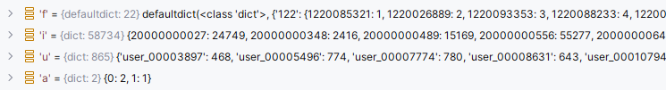
文件包含4个主要映射字典：
Python
indexer = {
'f': 特征值映射, # 按特征ID分组的特征值映射
'i': 物品ID映射, # 原始物品ID -> 重新编号
'u': 用户ID映射, # 原始用户ID -> 重新编号
'a': 行为类型映射 # 原始行为类型 -> 重新编号
}

3. 各映射详细分析

3.1 特征值映射 (indexer['f'])
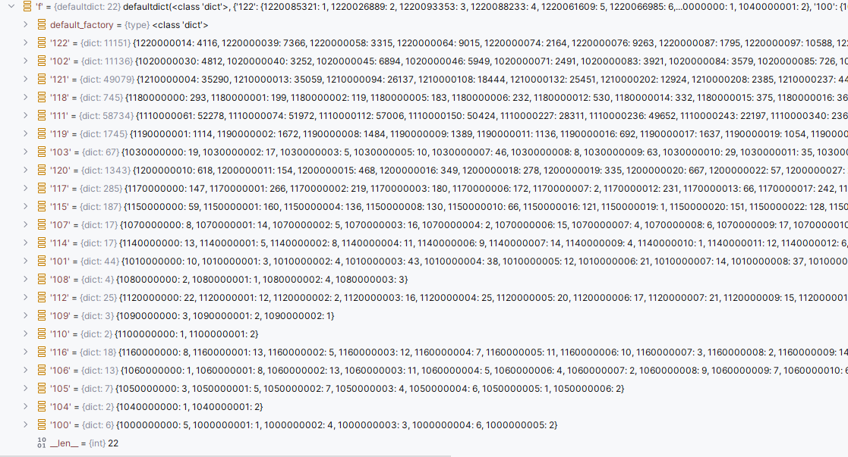
- 特征数量：22个特征
- 特征ID范围：100-122（不连续）
- 总特征值数：134,630个唯一值

3.2 物品ID映射 (indexer['i'])
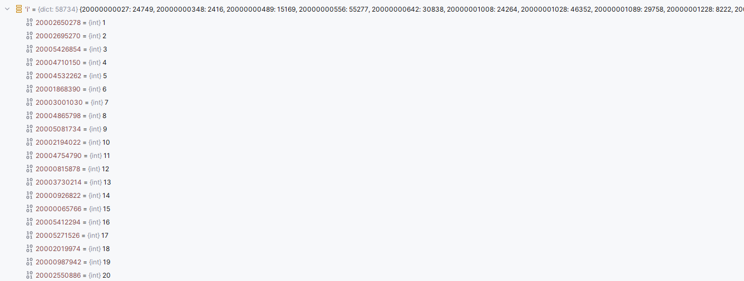
- 总物品数：58,734个物品
- 原始格式：20XXXXXXXXX（11位数字，如 20002650278）
- 重新编号：1, 2, 3, ..., 58734
- 示例：
Plain Text
20002650278 -> 1
20002695270 -> 2
20005426854 -> 3

3.3 用户ID映射 (indexer['u'])
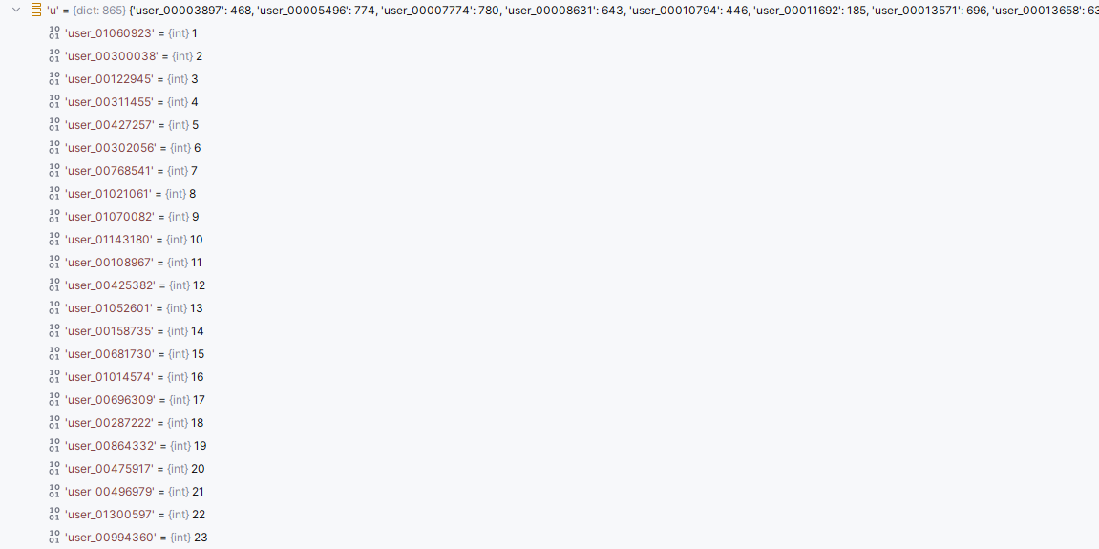
- 总用户数：865个用户
- 原始格式：user_XXXXXXXX（如 user_01060923）
- 重新编号：1, 2, 3, ..., 865
- 示例：
Plain Text
user_01060923 ->
user_00300038 -> 2
user_00122945 -> 3

3.4 行为类型映射 (indexer['a'])
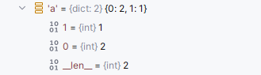
- 行为类型数：2种
- 映射关系：
Plain Text
1 -> 1 (可能是点击)
0 -> 2 (可能是曝光)

4. 特征详细分析

4.1 特征ID列表
特征ID列表：[100, 112]∪[114, 122] (100-122缺少113)
Plain Text
100, 101, 102, 103, 104, 105, 106, 107, 108, 109, 110, 111, 112, 114, 115, 116, 117, 118, 119, 120, 121, 122

4.2 特征值分布（按数量排序）
- 特征111：58,734个取值（最多，可能是物品ID相关）
- 特征121：49,079个取值（次多）
- 特征122：11,151个取值
- 特征102：11,136个取值
- 特征119：1,745个取值
- 特征120：1,343个取值
- 特征118：745个取值
- 特征117：285个取值
- 特征115：187个取值
- 特征103：67个取值
- 特征101：44个取值
- 特征112：25个取值
- 特征116：18个取值
- 特征107：17个取值
- 特征114：17个取值
- 特征106：13个取值
- 特征105：7个取值
- 特征100：6个取值
- 特征108：4个取值
- 特征109：3个取值
- 特征104：2个取值
- 特征110：2个取值

5. ID编码规则分析

5.1 原始ID编码格式
- 用户ID：user_XXXXXXXX 格式
- 物品ID：20XXXXXXXXX 格式（11位数字）
- 特征值ID：{fid}XXXXXXXXX 格式（特征ID + 9位数字）

5.2 特征值ID编码示例
Plain Text
特征 100: [1000000001, 1000000005]
特征 101: [1010000013, 1010000045]
特征 102: [1020089563, 1020041147]
特征 111: [1112965015, 1114892951]
特征 121: [1210927883, 1210530283]

6. 重新编号规则

所有原始ID都从1开始重新编号：

- 用户：1, 2, 3, ..., 865
- 物品：1, 2, 3, ..., 58734
- 特征值：每个特征内部从1开始编号
- 行为类型：1→1, 0→2

7. 数据规模总结

数据类型 | 数量 | 说明
用户 | 865 | 用户总数
物品 | 58,734 | 物品总数
行为类型 | 2 | 曝光和点击
特征 | 22 | 特征数量
特征值 | 134,630 | 所有特征值总数

8. 在推荐系统中的作用

- Embedding表优化：通过重新编号，embedding表大小从原始ID空间压缩到较小的连续空间
- 内存效率：减少模型参数量和内存占用
- 训练稳定性：确保ID的连续性和一致性
- 特征工程：为不同特征类型提供统一的ID映射机制

